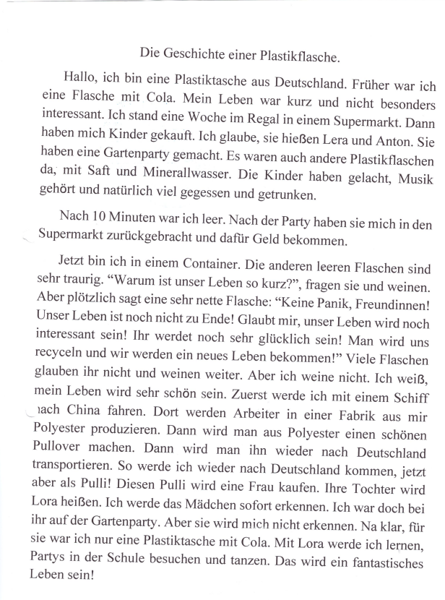

**Arbeitsblatt "Die Geschichte einer Plastikflasche"**

**1/ Выбери один правильный ответ:**

1. Die Plastikflasche kommt …

a) aus Deutschland b) aus Russland

2. In der Plastikflasche war …

a) Limonade b) Cola

3. Die Kinder heißen …

a) Lena b) Lera und Anton c) Lori und Arni

4. Die anderen leeren Flaschen sind …

a) glücklich b) traurig c) interessant

5. … hat einen Pullover gekauft.

a) ein Mann b) eine Frau c) eine Tochter

**2/Выбери правильное утверждение (а- верно, в –не верно, с- в тексте об этом не говорилось)**

1. Die Flasche stand einen Monat lang im Regal im Supermarkt.
2. Lera und Anton sind Geschwister.
3. Die Kinder veranstalten eine Gartenparty.
4. Die Kinder erhielten 10 Cent für die Übergabe einer leeren Flasche.
5. Eine Plastikflasche ist ein Optimist.
6. Die leere Flaschen kamen mit dem Zug nach China.
7. Polly näht Pullover in einer Fabrik.
8. Pullover lernte Lori kennen.
9. Lora besucht eine Tanzschule.
10. Das Leben einer Plastikflasche ist fantastisch.

**3/ Вставь пропуски.**

Ich bin eine Plastikflasche … Deutschland. Die Kinder haben mich … Supermarkt gekauft. Ich war … 10 Minuten leer. Die Kinder haben … recycelt. … haben Geld für mich bekommen. Ich … in den Container gekommen. Aber mein Leben ist noch … vorbei. … einer Fabrik in China wurde aus mir ein Pullover hergestellt. Der Pullover wurde von …Frau ihrer Tochter gekauft. Mein Leben wird lang … interessant sein.

Варианты: sie, nach, in, einer, mich, bin, aus, nicht, und, im

4/ Раздели текст на части и озаглавь каждую часть.

____________________________________________________________________________________________________________________________________________________________________________________________________________________________________________________________________________________

5/ Реши задачу.

Lera und Anton haben 6 kg Plastikflaschen gesammelt.

Für die Herstellung eines Fleece-Pullovers werden durchschnittlich 25

2-Liter-Plastikflaschen benötigt.

Wie viele Pullover werden aus dem von den Jungs gesammelten Wertstoff hergestellt, wenn das Gewicht der Flasche 48 Gramm beträgt?

Die Kosten für 1 kg Plastik am Punkt der Abgabe betragen 15 Rubel.

Wie viele Saft können Kinder für eine Gartenparty mit dem Erlös kaufen, wenn 1 Flasche Saft im Laden 21 Rubel kostet.

______________________________________________________________________________________________________________________________________________________________________________________________________________________________________________________________________________

6/ Продолжи свой вариант истории.

Die Kinder werfen eine leere Plastikflasche in den gemeinsamen Mülleimer. Die Flasche fährt zur Deponie (полигон). …

____________________________________________________________________________________________________________________________________________________________________________________________________________________________________________________________________________________________________________________________________________________________________________________________________________________________________________________________________________________________

7/Нарисуй комикс-историю пластиковой бутылки или баннер-призыв с одним из лозунгов:

Gib einer Plastikflasche ein zweites Leben!

Das Leben einer Plastikflasche sollte nicht 10 Minuten dauern!

Nicht wegwerfen, recyceln!